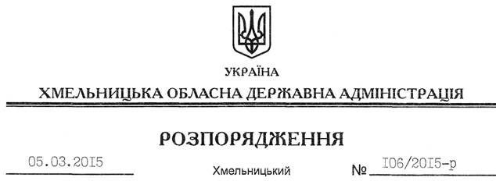

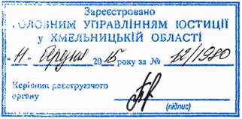

Про визнання таким, що втратило чинність, розпорядження голови обласної державної адміністрації від 04.03.2013 № 52/2013-р

На підставі статей 6, 39 Закону України “Про місцеві державні адміністрації”:
1. Визнати таким, що втратило чинність, розпорядження голови обласної державної адміністрації від 04 березня 2013 року № 52/2013-р “Про затвердження Положення про обласний щорічний огляд-конкурс на кращу організацію роботи з охорони праці, зниження травматизму, професійних захворювань та загибелі працюючих на виробництві”, зареєстроване у Головному управлінні юстиції в області 06 березня 2013 року за № 26/1860.
2. Це розпорядження набирає чинності після державної реєстрації у Головному управлінні юстиції в області з моменту його оприлюднення.
3. Контроль за виконанням цього розпорядження покласти на заступника голови обласної державної адміністрації відповідно до розподілу обов’язків.

Перший заступник
голови адміністрації О.Симчишин

